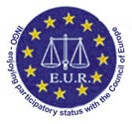 | E.U.R.-O P A  N O V I T A’ -  I N F O R M A Z I O N I  Ottobre 2015

Strasburgo, 1-2 ottobre 2015, CEPEJ, Gruppo di Lavoro Qualità

Il gruppo di lavoro sulla qualità della giustizia della CEPEJ ha tenuto la sua 18° riunione il 1 e 2 ottobre 2015 a Strasburgo. Il gruppo ha esaminato parecchie questioni relative all'applicazione delle tecnologie dell’informazione e della comunicazione (TIC) nei sistemi giudiziari, in vista della preparazione delle linee direttrici su questo argomento. Si è discusso anche dei procedimenti nazionali effettivi che mirano a garantire il processo equo conformemente alla Convenzione per la salvaguardia dei diritti dell’uomo e degli indicatori che mirano a misurare la qualità della giustizia. Infine è stato esaminato un progetto di guida alla buona pratica in materia di esecuzione delle sentenze.
Jean-Jacques KUSTER ha partecipato ai lavori in rappresentanza dell'EUR.
(http://www.coe.int/T/dghl/cooperation/cepej/default_fr.asp)

Bruxelles, 29-30 ottobre 2015, Commissione europea, Conferenza sulla formazione del personale dei tribunali

Su iniziativa della Commissione europea, Direzione generale giustizia, il 29-30 ottobre 2015 a Bruxelles si è svolta una conferenza sulla formazione del personale dei tribunali e degli Ufficiali Giudiziari. L'obiettivo della Commissione è di formare la metà dei possibili aventi diritto entro il 2020.
Più di 80 partecipanti proposti dalle istituzioni di formazione di questo personale dei paesi membri dell'Unione europea erano presenti così come i rappresentanti delle professioni. L'EUR era rappresentata da J.J KUSTER e K.RELLERMEYER (Germania – BDR) così come G. SCHEUCHER, W., SZOEKY (Austria) ed A. MARÇAL (Portogallo) a nome delle loro organizzazioni.
La Signora Alexandra JOUR-SCHROEDER, capo di unità alla Direzione generale giustizia ha presieduto la conferenza.
La prima giornata è stata dedicata dalla Sig.ra Amélie LECLERC alla presentazione del progetto pilota della Commissione relativo alla formazione del personale dei tribunali. Il rapporto 2015 sulla formazione giudiziaria europea rivela che meno del 5% del personale dei tribunali è formato sul diritto dell‘UE. Alcune raccomandazioni sono state emesse per migliorare la situazione.
Una tavola rotonda sull'applicazione del diritto europeo nel quotidiano da parte del personale dei tribunali e degli Ufficiali Giudiziari, ha permesso al nostro collega R. RELLERMEYER di presentare le regole europee applicate nei compiti dei Rechtspfleger tedeschi.
Parecchi esempi di una cooperazione tra zone di confine per la formazione sono stati esposti: la rete europea di formazione dei giudici e dei procuratori, i seminari regionali dell'Accademia di diritto europeo (ERA), la formazione dei notai per l'Europa, la formazione degli avvocati da parte del comitato di formazione del Consiglio dei Barreux europei, i viaggi di studi organizzati dall'associazione austriaca dei Rechtspfleger (VDRÖ), la cooperazione franco-spagnola tra le scuole Nazionali dei Cancellieri di Digione ed il Centro di studi Giudiziari di Madrid, la giornata di formazione europea degli Ufficiali Giudiziari organizzata dall'UIHJ.
I partecipanti hanno potuto scambiare poi nel corso della seconda giornata, in aula, le loro esperienze e le loro argomentazioni per migliorare la formazione al diritto europeo.
Le conclusioni hanno permesso di esplicitare parecchie proposte che mirano ad utilizzare gli strumenti di formazione in particolare e le istituzioni esistenti e di aprirli al personale dei tribunali, di favorire la formazione di formatori con l'aiuto di manuali, di fare conoscere le coordinate dei formatori nella materia e degli specialisti, di creare delle bacheche e delle reti per condividere le esperienze (punti di contatto), di incoraggiare i mezzi elettronici di cui l'e-learning combinato con sessioni di presenza, di prevedere delle formazioni trasversali in funzione dei compiti, di organizzare delle formazioni linguistiche per conoscere meglio la terminologia giuridica.
La formazione è un diritto, ha ricordato un partecipante. L'EUR ha ricordato che è anche una necessità per aumentare le competenze dei cancellieri e dei Rechtspfleger e contribuire a migliorare il buon funzionamento dei tribunali. L'EUR ha precisato che al di là delle iniziative che possono essere prese, i politici nazionali ed europei che possono prendere decisioni, devono fare propria questa richiesta per assegnare i mezzi necessari per assicurare la formazione al diritto europeo di tutto il personale dei tribunali.
Per maggiori informazioni : http://ec.europa.eu/justice/events/judicial-training-2015/index_en.htm inoltre il portale e-giustizia contiene delle schede sui sistemi di formazione del personale dei tribunali negli stati membri: https://e-justice.europa.eu/content_court_staff_s_training_systems_in_the_member_states-408-en.do

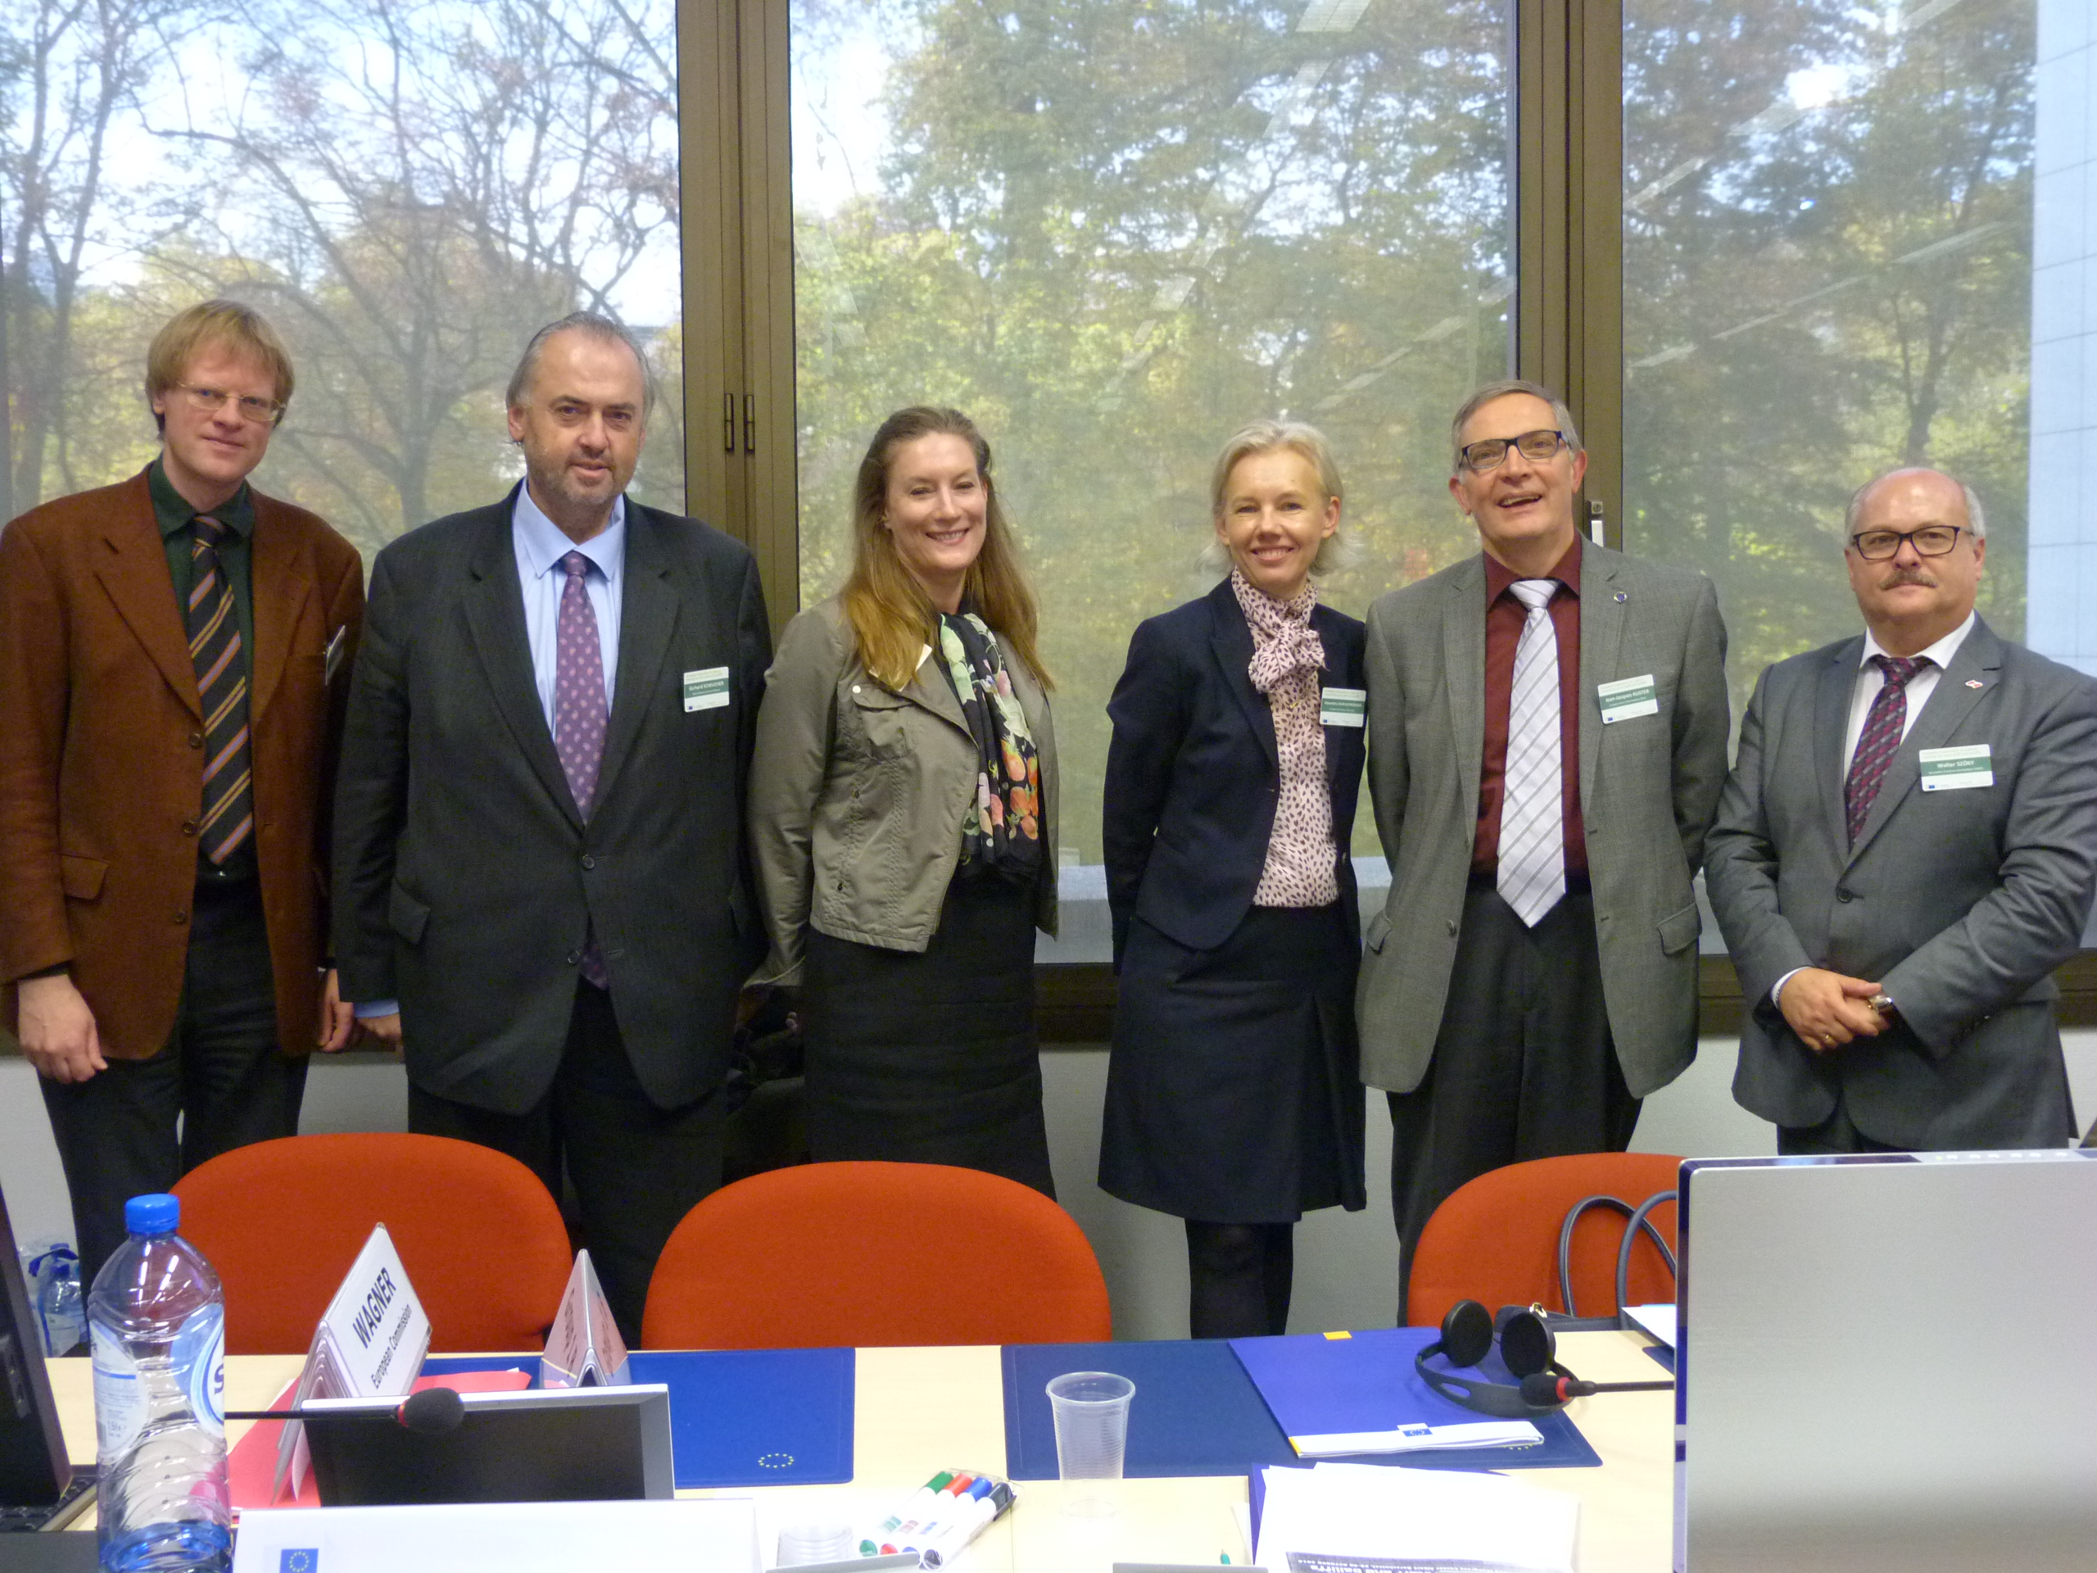
Di sinistra a destra: Heiko Wagner, Gerhard Scheucher, Cindy Fökehrer (consiglio dei notai dell'UE) Alessandra Jour-Schroeder, Jean-Jacques Kuster, Walter Szöky.

